【信息技术应用】（第87页）
概率分布图及概率计算
利用 GeoGebra动态教学软件，可以画二项分布、超几何分布、正态分布等概率分布图，计算随机变量取值于某区间内的概率.
打开软件，进入 GeoGebra的界面，点击右侧边框中的小三角，在显示的经典菜单中选择 “概率统计”.
1. 二项分布
选择二项分布，输入试验次数$n=20$及成功概率$p=0.5,$ 即 $B(20,0.5 ) .$ 如图1，绘图区显示二项概率分布图，右侧显示分布列．输入随机变量的取值范围，窗口底部显示随机变量落在该范围的概率，例如
$$P(8≤X≤12) =0.7368.$$
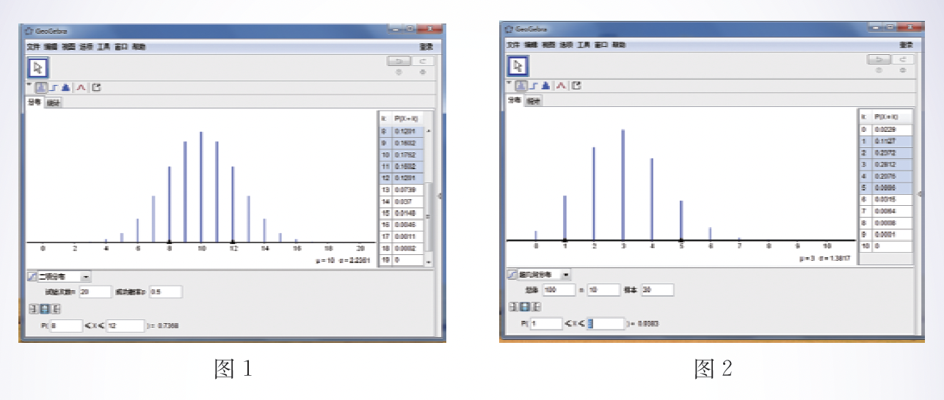
2. 超几何分布
选择超几何分布，输入总体 $N=100,M=10$及样本$n=30$，即 $h(30,100,10)$. 如图2, 绘图区显示超几何概率分布图，右侧显示分布列．输入随机变量的取值范围， 窗口底部显示随机变量落在该范围的概率，例如
$$P(1≤X≤5) =0.9383 .$$
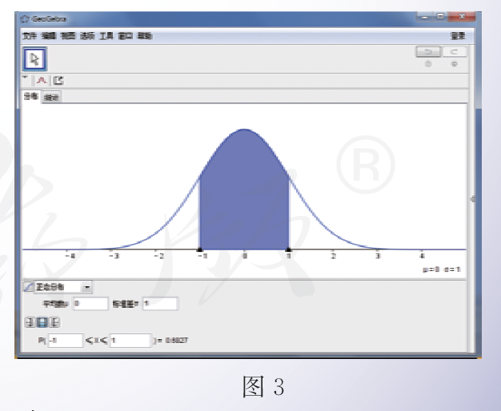
3. 正态分布
选择正态分布，输入均值 $μ=0$，标准差$σ=1$, 即 $N(0, 1)$. 如图3，绘图区显示正态密度曲线图．输入随机变量的取值范围，窗口底部显示随机变量落在该范围的概率，例如
$P(−1≤X≤1) =0.6827$，
图3
$P(−2≤X≤2) =0.9545$，
$P(−3≤X≤3) =0.9973$.
通过窗口左下角的按钮，还可以求变量落在单边区间内的概率，例如
$$P(X≤1.5)=0.9332.$$
请你再选择一些正态分布$N(μ, σ^{2})$, 分别计算 $P(μ− σ≤X≤μ+ σ), P(μ−2σ≤X≤μ+2σ), P(μ−3σ≤X≤μ+3σ)$的值，并总结这些值的规律.

